附件5：
报价单
产品  名称 | 规格(mm)  材 质 | 颜色 | 单位 | 数量 | 单价  (元) | 金额  (元) | 备 注
钢制储物柜  （药学部） | 850*390*2200H  框架采用厚度0.8mm优质冷轧钢板经剪切，折弯，冲压成型。 柜身表面采用静电喷塑工艺涂装，表面光洁度达85%以上。涂层坚固耐用,耐腐蚀，不易燃、防潮不变形。 | 灰白色 | 组 | 5 |  |  | 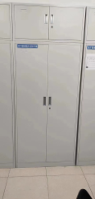
诊台  医生办公桌  （骨科门诊） | 1400*700*800H  基材采用18mm厚实木多层板，稳定性好、不易变形。贴面材质采用三聚氢氨浸渍膜纸，纹理清晰明亮。经过高温压制而成、硬度高、耐磨防污；表面能沾水易清洗。要求环保无油漆等刺激性气味、缓冲静音门铰。 配活动主机架+键盘抽 | 附色板 | 张 | 6 |  |  | 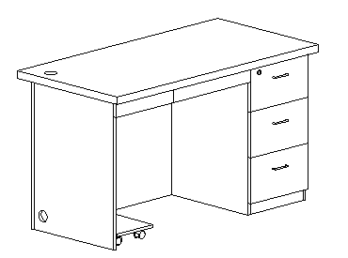
绿皮椅  （百货仓） | 435*480*900H  椅身及底托加条等木质材料全部选用优质实木。框架采用整装结构、榫卯定位，不摇不晃，经久耐用。后托双脚承重在200KG以上，连人带椅后仰倾斜时两脚受力、保证结构稳定结实。 | 附色板 | 张 | 40 |  |  | 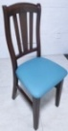
实木凳  （中心药房） | φ330*550H  基材为优质橡木或同等实木，卯榫结构，坚硬牢固，加宽凳面。 | 胡桃色 | 张 | 7 |  |  | 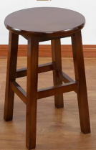
实木凳  （中心药房） | φ330*600H  基材为优质橡木或同等实木，卯榫结构，坚硬牢固，加宽凳面。 | 胡桃色 | 张 | 5 |  |  | 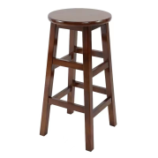
办公椅  (内六科） | 优质西皮，五金脚架。皮表光泽度好，透气性强，柔软而富于韧性，厚度适中，采用高密度Pu成型高回弹性发泡海绵，软硬适中,回弹性能好，保护使用者长时间坐用健康 | 黑色 | 张 | 1 |  |  | 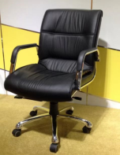
储物柜  （设备科） | 2000*420*2798 H  基材采用18mm厚实木多层板，稳定性好、不易变形。贴面材质采用三聚氢氨浸渍膜纸，纹理清晰明亮。经过高温压制而成、硬度高、耐磨防污；表面能沾水易清洗。要求环保无油漆等刺激性气味、缓冲静音门铰。 | 胡桃色 | 套 | 1 |  |  | 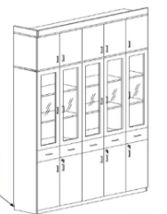
折叠条桌  （骨一科一区） | 1200*600*760H  下装珍珠白钢管、经防锈静电喷涂处理。带刹脚轮、折叠台面、方便移动或固定。台面及档板采用E1级“福人”牌刨花板基材,密度达750Kg/M3以上，饰面采用FORMICA三氨板，耐磨防污 | 黄胡桃 | 张 | 4 |  |  | 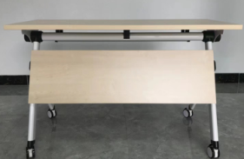
实木凳  （骨二科病区） | 400*400*620H  基材为优质橡木或同等实木，卯榫结构，坚硬牢固，软包坐垫。 | 胡桃色 | 张 | 3 |  |  | 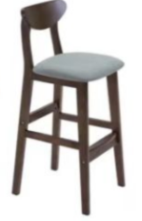
储物柜  （医患关系科） | 1865*405*590H  基材采用18mm厚实木多层板，稳定性好、不易变形。贴面材质采用三聚氢氨浸渍膜纸，纹理清晰明亮。经过高温压制而成、硬度高、耐磨防污；表面能沾水易清洗。要求环保无油漆等刺激性气味、缓冲静音门铰。 | 米黄色 | 个 | 1 |  |  | 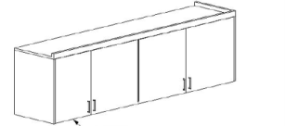
储物柜  （医患关系科） | 2050*405*590H  基材采用18mm厚实木多层板，稳定性好、不易变形。贴面材质采用三聚氢氨浸渍膜纸，纹理清晰明亮。经过高温压制而成、硬度高、耐磨防污；表面能沾水易清洗。要求环保无油漆等刺激性气味、缓冲静音门铰。 | 米黄色 | 个 | 1 |  |  | 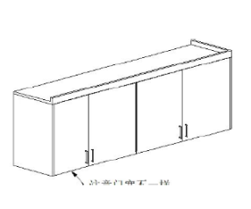
储物柜  （外四科） | 420*300*1200H  基材采用E1级“福人”牌刨花板,密度达750Kg/M3以上，饰面采用FORMICA三氨板，耐磨防污。 | 附色板 | 个 | 1 |  |  | 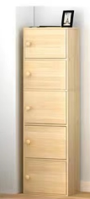
诊台  医生办公桌  （综合一科） | 1400*700*780H  基材采用18mm厚实木多层板，稳定性好、不易变形。贴面材质采用三聚氢氨浸渍膜纸，纹理清晰明亮。经过高温压制而成、硬度高、耐磨防污；表面能沾水易清洗。要求环保无油漆等刺激性气味、缓冲静音门铰。配活动主机架+键盘抽。 | 附色板 | 张 | 8 |  |  | 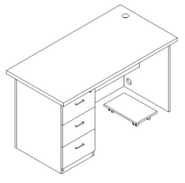
吧凳  （中药房  外一科） | 330*420-560mmH  优质防爆升降气杆，黑  色西皮坐垫，电镀五星  脚。 | 蓝色 | 张 | 4 |  |  | 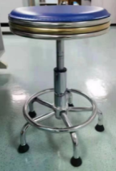
网椅  （设备维修组） | 面料采用优质高级网  布，耐磨，色泽亮丽持  久。PU扶手，灵活舒  服.采用多功能底盘。 | 黑色 | 张 | 3 |  |  | 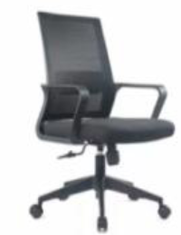
储物柜  （磁共振） | 1500*400*1250H  基材采用18mm厚实木多层板，稳定性好、不易变形。贴面材质采用三聚氢氨浸渍膜纸，纹理清晰明亮。经过高温压制而成、硬度高、耐磨防污；表面能沾水易清洗。要求环保无油漆等刺激性气味、缓冲静音门铰。 | 米黄色 | 套 | 1 |  |  | 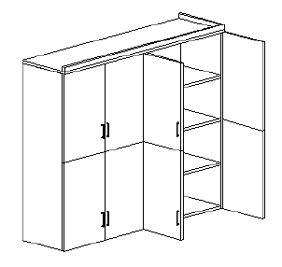
日字凳  （百货仓） | 330*240*450mmH  坐椅四脚为橡木或同等实木，耐腐蚀、防水，使用年限长。坐板及靠背均实用实木拼板，结实耐用。 | 原木色 | 张 | 50 |  |  | 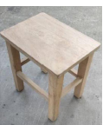
储物柜  （内五科） | 1800*400*525H  基材采用18mm厚实木多层板，稳定性好、不易变形。贴面材质采用三聚氢氨浸渍膜纸，纹理清晰明亮。经过高温压制而成、硬度高、耐磨防污；表面能沾水易清洗。要求环保无油漆等刺激性气味、缓冲静音门铰。 | 附色板 | 套 | 1 |  |  | 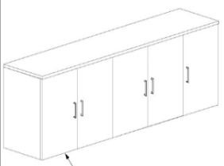
储物柜  （内五科） | 1800*600*900H  基材采用18mm厚实木多层板，稳定性好、不易变形。贴面材质采用三聚氢氨浸渍膜纸，纹理清晰明亮。经过高温压制而成、硬度高、耐磨防污；表面能沾水易清洗。要求环保无油漆等刺激性气味、缓冲静音门铰。配大理石台面 | 附色板 | 套 | 1 |  |  | 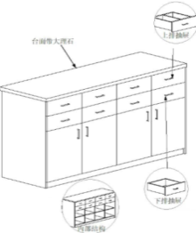
办公桌  （内五科） | 2940*500*780H  基材采用18mm厚实木多层板，稳定性好、不易变形。贴面材质采用三聚氢氨浸渍膜纸，纹理清晰明亮。经过高温压制而成、硬度高、耐磨防污；表面能沾水易清洗。要求环保无油漆等刺激性气味、缓冲静音门铰。配活动主机架+键盘抽 | 附色板 | 套 | 1 |  |  | 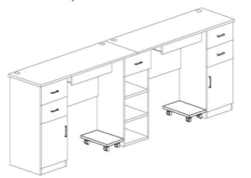
储物柜  （内五科） | 2300*600*800H  基材采用18mm厚实木多层板，稳定性好、不易变形。贴面材质采用三聚氢氨浸渍膜纸，纹理清晰明亮。经过高温压制而成、硬度高、耐磨防污；表面能沾水易清洗。要求环保无油漆等刺激性气味、缓冲静音门铰。配大理石台面+洗手盆+水龙头 | 附色板 | 套 | 1 |  |  | 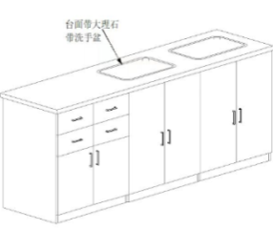
钢制储物柜  （内五科） | 800*500*850H  框架采用厚度0.8mm优质冷轧钢板经剪切，折弯，冲压成型。 柜身表面采用静电喷塑工艺涂装，表面光洁度达85%以上。涂层坚固耐用,耐腐蚀，不易燃、防潮不变形。 | 银灰色 | 个 | 17 |  |  | 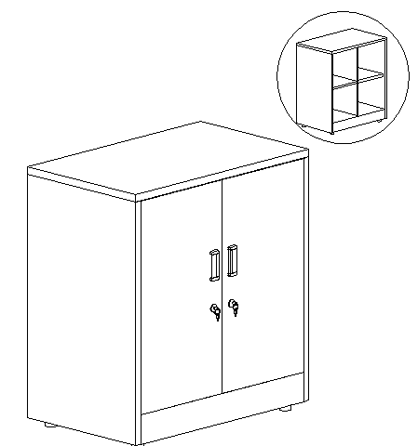
钢制储物柜  （内五科） | 1200*500*850H  框架采用厚度0.8mm优质冷轧钢板经剪切，折弯，冲压成型。 柜身表面采用静电喷塑工艺涂装，表面光洁度达85%以上。涂层坚固耐用,耐腐蚀，不易燃、防潮不变形。 | 银灰色 | 个 | 2 |  |  | 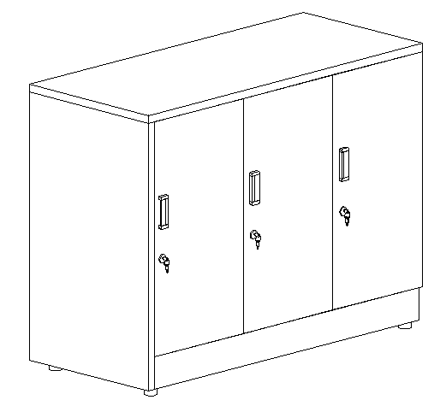
钢制储物柜  （内五科） | 600*500*850H  框架采用厚度0.8mm优质冷轧钢板经剪切，折弯，冲压成型。 柜身表面采用静电喷塑工艺涂装，表面光洁度达85%以上。涂层坚固耐用,耐腐蚀，不易燃、防潮不变形。 | 银灰色 | 个 | 2

响应供应商报价产品的材质不限于上述要求、但尺寸及材质要优于或同等、不能低于上述标准。响应供应商需提供市级或以上的产品质量监督检验部门出具的本项目制造商的产品：桌类、柜类、椅类及主要材料如多层板、实木、油漆、门铰等相关检验报告，检测报告的签发日期必须在2022年1月1日后。

